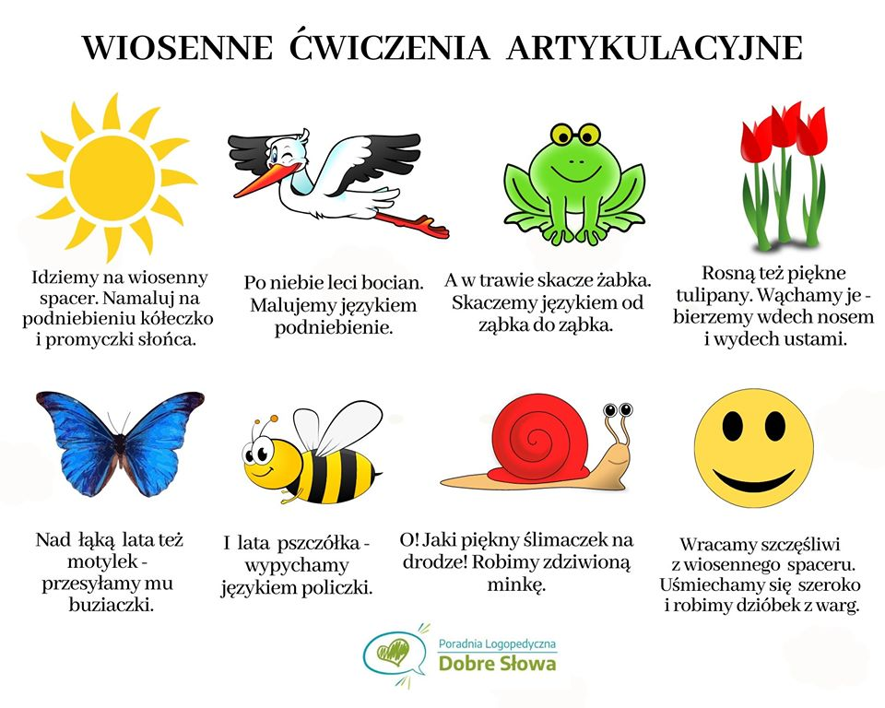

Zabawy z głoską [r]:
Ćwiczenia logopedyczne - R - YouTube

Różnocowanie głosek:
Różnicowanie [ś] : [ź] - Sortowanie grup (wordwall.net)

